中国交通教育研究会职业教育分会
航运周刊

2013年第1期

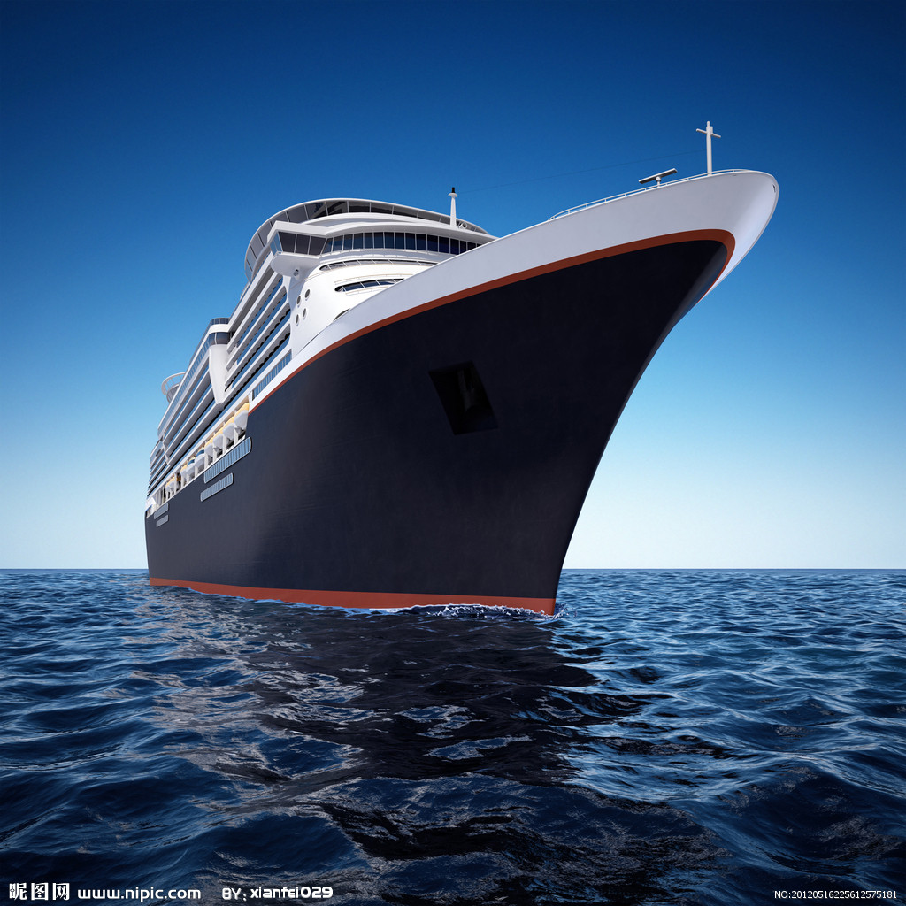

青岛远洋船员职业学院 主办
2013年2月26日


当2013年的春风迎面扑来，春天的脚步伴着新翻泥土的气息向我们走来的时候，一艘满载资讯、充满活力的小船悄然驶进我们中间，这就是《航运周刊》。
得益于中远集团的支持，我院在海事领域相关信息跟踪研究方面开展了大量工作，多年来形成了《每周海事新闻》、《信息之窗》、《技术前沿》等信息平台，定期搜集整理有关航运、物流、船舶修造、海事法规公约、航海教育等方面的相关信息动态，在学院和中远各单位范围内分享，深得各单位的喜爱。
为加强对职业教育分会工作的支持，我院愿把我们的信息平台提供给职业教育分会的各理事单位共享，为各兄弟单位提供参考。将现有的相关信息平台进行整合，更名为“职业教育分会《航运周刊》”，每周一期进行发布。
衷心希望各兄弟单位领导和同仁，关心、支持、爱护《航运周刊》，多提宝贵意见，共同使这艘小船能够航行得更远，为大家带去更多实用、及时的资讯。
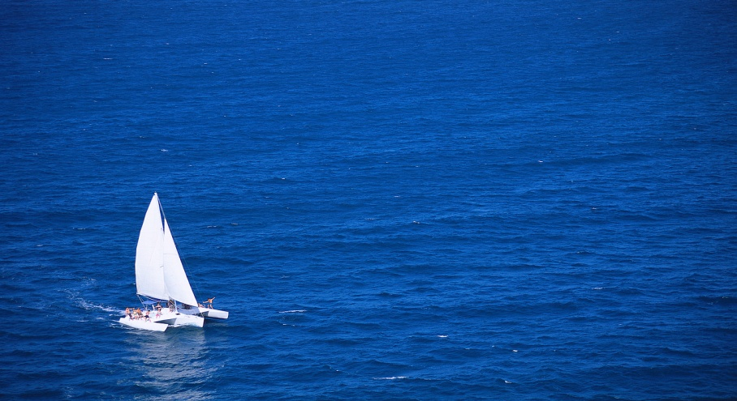
目录

海事新闻

交通运输部航运市场形势分析座谈会在宁波召开 1
CCS与瓦锡兰中国签署技术合作框架协议 1
G6联盟开展跨太平洋航线合作 2
海军第十四批护航编队起航 2

航运市场

我国1月份贸易顺差1832.1亿元出口同比增长25% 3
马士基拟拓展中国市场 3
班轮商纷纷洽拓土耳其航线 4
缅甸至中国石油管线将减少VLCC需求 4
马士基：2012航运业务盈利4.61亿美元 5
珍宝航运2012年净利润470万美元 5
达飞公司提涨亚洲出发航线运价 6

船舶海工

中国造船接单实现“开门红” 6
12种海工装备获国家专项支持 7
大船海工与F&G签署专利许可证合同 8
西门子携手挪威造船 开发全球首艘电动汽车轮渡 9
中船重工核动力船舶关键技术立项 10

港口信息

山东港口货物吞吐量创单月之最 同比增长14% 10
董家口港区获准临时开放两泊位 船舶可临时进靠 10
马士基拟在非洲建大型港口 11

防反海盗

巴拿马海事局批准反海盗行动 11

航海教育

“十二五”95%航道职工将“深造” 12

特别报道

全球航运业久旱逢甘霖 13
造邮轮，这杯羹一般人吃不到 15

海事新闻

交通运输部航运市场形势分析座谈会在宁波召开
了解目前航运市场运行形势，掌握真实情况，以便于制定航运业扶持政策，2月7日下午，交通运输部水运局在宁波组织召开了“航运市场形势分析座谈会”。会议由交通运输部水运局宋德星局长主持。部水运局李宏印副局长，浙江省港航管理局戚步云局长、林建亚副局长，及宁波、舟山、台州、温州等地市港航管理部门相关负责人，6家航运企业及宁波航运交易市场等代表参加了会议。
会上，航运企业代表就各自企业经营情况作了汇报。各港航管理部门相关负责人就航运市场管理等情况作了汇报。
在听取汇报后，宋德星局长指出，根据此次座谈会所听取的意见建议，交通运输部将在调控总量、优化结构、扶持政策、规范市场及规范管理行为五个方面重点关注、加强研究，并争取出台扶持航运业健康发展的相关政策措施。他同时提出三点意见：一是航运企业要密切关注结构调整；二是航运企业要加强自身管理；三是地方管理部门要结合实际，出台可操作性政策措施。 （来源：浙江省交通运输厅）

CCS与瓦锡兰中国签署技术合作框架协议
1月30日，中国船级社（CCS）与瓦锡兰维修服务（上海）有限公司（瓦锡兰中国）在上海签署了技术合作框架协议。
双方将在船舶设计、船舶动力（包括推进系统）、船舶自动化、环境保护技术、节能技术等方面开展全面合作，合作项目主要包括新产品认可、船型设计和开发、规范标准制订、科研项目合作、技术信息交流和市场合作等。LNG双燃料动力船型研发和LNG双燃料发动机及系统布置技术标准制订将会是双方优先开展合作的项目。
CCS副总裁孙峰和瓦锡兰中国战略客户总经理邱翼代表双方在协议上签字。CCS副总工陈实、CCS上海分社总经理李华，瓦锡兰中国总裁韩建丰等双方领导和代表出席了签约仪式。（来源：中国船级社）

G6联盟开展跨太平洋航线合作
在G6联盟成立一周年之际，联盟的六个成员就拓展亚洲至北美东岸航线的合作达成了一致。G6联盟将在跨太平洋航线上投入超过50艘船，停靠亚洲、北美东岸、加拿大、中美洲、加勒比海、印度次大陆、地中海和中东的近30个港口。
联盟在一份声明中表示，本次合作将把亚欧线的成功模式推广到亚洲-北美东岸航线，让这条主航线上的货主受益。新航线定于2013年5月开始运营，届时将有6条航线连接亚洲和北美东海岸间的港口，其中3条途经苏伊士运河，另外3条途径巴拿马运河。
联盟成员表示，富有竞争力的运输时间、广泛的港口覆盖和高效运作的集装箱船将会是本次合作的特色。这6条航线是在整合新世界联盟和伟大联盟数条现有航线的基础上设立的，其中还包含了一条全新的航线。6条航线的发船频次将超过目前两者的船次之和，由此构筑一个全面而富有竞争力的跨太平洋航线网络。
G6联盟的成员是：美国总统轮船、赫伯罗特、现代商船、商船三井、日本邮船和东方海外。（来源：中国交通部网站）

海军第十四批护航编队起航
2月16日10时，海军第十四批护航编队从青岛某军港起航，奔赴亚丁湾、索马里海域接替第十三批护航编队执行护航任务。交通运输部副部长徐祖远到码头为护航官兵送行，并受杨传堂部长委托，代表交通运输部和中国航运界向人民海军、向全体执行任务的官兵表示诚挚感谢和崇高敬意。
海军第十四批护航编队由导弹驱逐舰“哈尔滨”舰、导弹护卫舰“绵阳”舰和综合补给舰“微山湖”舰组成，编队含两架舰载直升机、数十名特战队员，共730余人。
海军执行护航任务四年多来，共为5046艘中外船舶实施了安全护航，成功解救、接护和救助了50余艘中外船舶。
海军副司令员丁一平，山东省委常委、青岛市委书记李群等到码头送行。（来源：中国交通部网站）

航运市场

我国1月份贸易顺差1832.1亿元出口同比增长25%
2月18日，江苏连云港港口集装箱码头一片繁忙景象。日前，海关总署公布1月份外贸进出口情况，今年1月份，我国进出口总值2.17万亿元人民币(折合3455.9亿美元)，扣除汇率因素(下同)同比增长26.7%。其中出口1.18万亿元人民币(折合1873.7亿美元)，增长25%。海关总署2013年起增加公布以人民币计价的进出口统计数据。（来源：中国水运报）

马士基拟拓展中国市场
正手调整运营策略的马士基，预计未来五年都不会大额投资航运业务。不过，马士基全球首席执行官安仕年（Nils Andersen）日前接受专访时称，虽然欧美等成熟市场贸易受压，但他看好中国，认为中国政府提倡扩大国内消费，加上中国中产群体越来越多购买进口商品，将促使进口额稳步增长，而马士基亦会努力跟上中国的变化。
尽管欧洲在债务危机中挣扎，美国增长步伐缓慢，但安仕年认为，包括中国在内的新兴市场依然蕴含推动全球经济的力量。他指出，过去二十年，中国的对外贸易一直保持增长，目前已是世界上最大的集装箱货物出口国，马士基抓住了这个增长机会，与中国实现了共同增长。目前马士基在中国市场上的经营大多和航运业相关。马士基对中国充满信心，因为随中国进口额持续增长，外贸总量将继续高于全球平均水平。
不过，即使中国贸易量持续增长，但全球航运市场仍然持续低迷，即使作为世界头号班轮商的马士基也要加紧调整运营策略，从航运业转向利润率更高、更稳定的其他业务领域，预计未来五年都不会对马士基航运大额投资。据悉，完成投资方向的调整后，除航运以外的其他三大业务，将在集团总资本中占超过50%的比重，马士基航运则占到25%至30%。
关于今年的情况，安仕年认为，仍有许多不利因素和困难。他表示，马士基今后将继续推行报废旧船和减速航行的策略，收紧运力供应。他又说，公司将奉行和市场共进退的原则，让运费恢复到应有水平，这即意味，马士基将执行规划中的航运费提价策略，他认为，市场目前已经形成了这样的势头。他续称，公司还会继续削减成本，并特别关注冷冻货物运费在内的运费问题。（来源：大公报）

班轮商纷纷洽拓土耳其航线
土耳其政府计划于2023年将其出口额大幅提升至5000亿美元，承担了该国近九成贸易量的港口市场，必有进一步发展空间。马士基、达飞、地中海航运等世界班轮巨头看准商机，纷纷与土耳其港口运营商接洽，计划拓展在该国的业务。土耳其东南部、地中海沿岸的伊斯肯德伦港及周边港口，则成为必争之地。
有报告指出，土耳其的贸易有88%透过港口完成，该国去年呈双位数增长的出口额，也将继续攀升。土耳其政府则提出，将大幅提高出口量，计划至2023年，年度出口总额达到5000亿美元，贸易总额逾1万亿美元，超过现时水平的三倍。
目前，各大班轮公司主要使用土耳其的伊斯坦布尔、伊兹密尔、梅尔辛和伊兹米特的港口，是次拓展业务的焦点，则是位于该国东南部、地中海沿岸的伊斯肯德伦港。该港与土耳其的主要贸易伙伴──伊拉克北部的库尔德斯坦自治区最接近，而土耳其与该自治区的贸易量正呈上升趋势。
航运咨询公司Drewry的港口高级顾问NeilDavidson表示，伊斯肯德伦港目前的货物吞吐量虽然相当有限，但开发商都认为，该港口具有相当的发展潜力，挖掘空间可不局限于土耳其境内，而向伊拉克等临近国家延伸，拓宽内陆贸易区。
位于亚欧之间的土耳其有长达八千公里的海岸线，该国目前有175个港口，大部分为民营，并主要围绕其最大城市伊斯坦布尔。根据Drewry的统计，2011，土耳其港口的货物处理能力达到660万标箱，是希腊的三倍。物流公司DHL则预期，到2015年，土耳其港口的货物处理能力将达到1050万标箱，到2020年达到1520万标箱，2025年则增至2200万标箱。（来源：大公报）

缅甸至中国石油管线将减少VLCC需求
计划于6月开通，每天运送44万桶石油的缅甸至中国输油管线将减少西非和中东至中国原油的运送路程。该输油管线计划将中东和西非的石油由VLCC运至缅甸，以取代继续驶向中国东部港口。通过管线将减少原先至中国宁波港的海运里程2,561海里，相当于每年560亿吨海里，即2012年中国3%的吨海里需求，每年减少4艘VLCC。
而由于中国对石油需求的上涨超过该输油管线的能力，且2013年达到完全运营能力的可能性也较小，VLCC船东并不需要立刻担心。2013年中国进口原油将从12年的540万桶上涨至600万桶，整体来说VLCC部分的吨海里需求是正面的。由于中东动荡，出于安全因素中国将从西非进口更多也推升对吨海里的需求。
目前由于市场上有太多船舶竞争，中东至亚洲贸易给大型油轮带来的收入几乎相当于没有。而由于沙特的减产，船舶经纪Gibson预计市场每月损失10-12艘VLCC的运载量。（来源：国际海事信息网）

马士基：2012航运业务盈利4.61亿美元
丹麦马士基集团2013年2月22日发布2012年度经营业绩报告。2012年，马士基集团盈利40.38亿美元，较2011年33.77亿美元增长20%。其中，马士基核心业务集装箱航运业务盈利4.61亿美元，较2011年同期亏损5.53亿美元相比，已经完全扭亏。
报告中称，与上年相比，2012年马士基的集装箱运输平均费率和运载量都有所提高，平均费率提高了1.9%，运载量增长了5%，并且单位燃油消耗量减少了11%。
同时，马士基石油业务亦较好地平衡了航运业务的周期性风险，2012年为集团贡献24亿美元的利润。报告中称，虽然马士基石油的原油产量比上年下降了23%，但马士基石油在一起税务纠纷中获来自阿尔及利亚国家石油公司约9亿美元的赔偿，弥补了因原油产量下降而引起的利润下滑。
此外，马士基码头盈利7.23亿美元，比上一年增加12%。马士基钻井盈利3.59亿美元，报告称因两个钻井平台的维修出现延迟，因而较2011年同期下降26%。马士基供应服务盈利1.32亿美元，马士基油轮亏损3.12亿美元，丹马士物流盈利5500万美元，马士基FPSO与LNG盈利3.36亿美元。（来源：财新网）

珍宝航运2012年净利润470万美元
近日，泰国珍宝航运（Precious Shipping, PSL）公布2012年经营业绩。2012年该公司净利润为1.41亿泰铢（约合470万美元），比2011年的7.185亿泰铢同比下滑80%。2012年该公司营业收入增长至38亿泰铢，2011年为34.4亿泰铢。
由于运价受制于运力的持续过剩，珍宝航运预计2013年仍将面临艰难形势。珍宝航运总经理Khalid Hashim表示，运价将在 2013年上半年触底，下半年才能转为升势。
该公司表示，由于平均船队规模从2011年的22艘增加至2013年的30艘，除外燃油成本和航次成本，公司净船舶营业收入比2011年增长了7800万泰铢。2012年单船收入下降至8221美元/天，2011年为11,265美元/天。（来源：航运界）

达飞公司提涨亚洲出发航线运价
日前，法国集装箱运输和海运公司——达飞轮船（CMA CGM）公布，新一轮的提价将从3月15日起实施，所有从亚洲港口出发至东西地中海及黑海地区的货物运价均上涨650美元/TEU。
同期，亚洲至美国东西海岸和墨西哥航线运价提涨500美元/TEU。亚洲至加勒比海航线，集装箱运价也将上涨560美元/TEU以及800美元/FEU。此外，达飞决定，将额外对亚洲港口出发至埃及苏赫奈泉（Sokhna）的所有货物征收250美元/TEU的港口拥塞附加费，自“YM Seattle”号启程之日起生效。（来源：中国水运报）

船舶海工

中国造船接单实现“开门红”
据克拉克松统计，2013年1月份，全球造船业界共获得了95艘、208万CGT新造订单，其中中国船厂所占份额达到了56%。
今年1月份，中国造船厂共获得了58艘、117万CGT订单，订单总值达18.18亿美元。同期韩国船厂共获得了20艘、71万CGT订单，订单总值达18.76亿美元。以艘、CGT为准，中国业绩都超过了韩国，但在订单价值总额方面少于韩国。
1月份，在海工领域，中国造船厂被公开的接单情况为上海船厂获得2艘深水钻井船、舟山中远船务获得1艘穿梭油轮、广东中远船务获得的2艘平台供应船（PSV）以及福建东南船厂获得1艘海底工作支援船订单。
在商船领域，江苏扬子江船业集团获得了4艘1万箱超大型集装箱船、大连船舶重工获得的4艘3900TEU集装箱船、上海外高桥造船获得5艘好望角型散货船，STX（大连）造船获得4艘好望角型散货船、南通中远川崎获得4艘大灵便型散货船、广船国际获得2艘MR型成品油船、三进船业获得2艘小型成品油船、厦船重工获3艘超大型汽车运输船、启东太平洋海工获得4艘液化气船订单。
1月份，中国业界除了传统船舶以外，还获得了钻井船、穿梭油轮等海工订单及超大型集装箱船、超大型PCTC等订单，在此领域逐步扩大占比；与此相比，韩国业界持续在原来实力较强的领域获得多艘订单。
截至1月末，全球造船业界的新造手持订单量为4520艘、9173万CGT，环比下降幅度处在过去8年以来最低水平。中国业界的手持订单3325万CGT（1839艘），韩国业界手持订单2866万CGT（791艘）。
据了解，在克拉克松统计范围内，没有被包括的海工新造订单为：韩国现代重工获得的Spar上层建筑液化气体生产平台订单，以及烟台中集来福士获得的2座半潜式钻井平台订单等。（来源：中国水运报）

12种海工装备获国家专项支持
近日，国家发展和改革委员会发布《关于组织实施2013年海洋工程装备研发及产业化专项的通知》，明确将涉及主力海洋工程装备及配套设备和系统、新型海洋工程装备、海洋工程水下关键设备等三大类共12种海工装备确定为今年国家专项支持产品。
据悉，此次专项所列产品主要按照《海洋工程装备产业创新发展战略（2011～2020）》提出的未来10年我国海洋工程装备创新发展的战略目标和重点，结合海洋工程开发重点需要而选出的。专项旨在通过总装制造带动配套设备，着力突破海洋勘探装备、钻采装备、运输装备、生产装备、工程船舶的设计和建造核心技术，全面提升自主研发和设计、专业化制造及配套设备生产能力，为我国发展海洋经济提供有力支撑。
在主力海洋工程装备及配套设备和系统领域，专项将支持自升式钻井平台、多缆高性能地球物理勘探船、3000米深水钻井船、7.6万吨半潜运输船、深远海多功能工程船、5000吨起重铺管船及大型起重船等共7种海工装备的研发、生产。专项明确，在自升式钻井平台建造方面，将力争形成具有自主知识产权的300~500英尺平台系列化设计与建造方案，完成2型以上平台的实船设计和建造，实现伸缩式悬臂梁、升降及锁紧装置、螺杆式空压机、平台环境及结构测量系统等配套设备和系统的产业化；在3000米深水钻井船建造方面，将完成实船设计和总装建造，实现动力定位系统、锚泊系统、波浪补偿装置、自动化系统综合集成等配套设备和系统的产业化；在深远海大功率多功能工程船、海洋救助船、海洋环保船等船舶建造方面，将完成实船设计和总装建造，实现动力定位系统、液压系统等配套设备和系统的产业化。
在新型海洋工程装备领域，专项将浮式钻井生产储卸装置（FDPSO）和远海大型浮式结构物两种装备确定为支持重点。其中，在FDPSO建造方面，将完成基本设计并通过船级社审核，力争取得工程订单；在远海大型浮式结构物建造方面，将完成工程化平台结构设计、建造论证，形成总体设计方案并通过船级社审核，力争取得工程订单。
在海洋工程水下关键设备领域，专项将支持水下采油树、小井眼成像测井系统、大吨位水下防喷器（BOP）成套装置等3种装备的研发和产业化。专项明确，在水下采油树、小井眼成像测井系统开发方面，将形成设计方案并通过船级社审核，完成工程化样机研制、试验和检测。
据悉，专项根据“市场为牵引、创新为驱动、总装为龙头、配套为骨干”的发展思路，遵循订单优先和技术先进的原则，对于已经获得订单的装备或设备研制项目，以及市场急需且代表国内先进水平的技术和装备研制项目将优先予以支持，并针对需求开展部分关键装备的工程化设计和论证，适当兼顾前瞻性研究，为未来海洋工程装备产业发展做好技术储备。专项强调，项目申报单位应符合国家产业政策准入条件，具有相关项目研发和产业化基础，严格控制征地、新增建筑面积和新增产能。（来源：中国船舶报）

大船海工与F&G签署专利许可证合同
近日，大连船舶重工集团海洋工程有限公司（大船海工）与Friede & Goldman（F&G）公司签署了2座“JU-2000E”型自升式钻井平台的专利许可证合同。该合同包括了F&G公司拥有专利的“Rack Chock”Leg Fixation系统供给条件。
根据F&G公司表示，该JU-2000E型设计为下一代高规格自升式钻井平台，最大作业水深400英尺，最大钻井作业深度30000英尺。
另外，这些钻井平台为在上个月DSIC与Seadrill公司签署建造合同的平台，将分别在2015年第一季度及第二季度进行交付。这些钻井平台的每座建造费用共约为2.3亿美元，该合同还包括了相同价格条件的2座备选订单，交付时间将分别在2015年3、4季度。目前，DSIC共有15座（其中6座为Seadrill公司的订单）JU-2000E型的自升式钻井平台订单。（来源：国际船舶网）

西门子携手挪威造船 开发全球首艘电动汽车轮渡
西门子携手挪威造船厂Fjellstrand开发出了全球首艘电动汽车轮渡。该船长80米，可承载120辆汽车和360位乘客。从2015年起，该轮渡将被用于跨挪威松恩峡湾的Lavik和Oppedal两个城镇之间的航线上。
该汽车轮渡的船体根据电力驱动系统的要求进行了特殊设计。作为双体船身即把2个瘦长的船体横向连在一起组成的船，其在水中受到的阻力相较传统轮渡更小。此外，两个船身均采用铝材制造，而非传统的钢材。该渡船没有装备柴油发动机，而是采用电机来驱动两个螺旋桨。电机由一个重达10吨的电池组供电。比起传统设计，新的设计使得该船的重量减半。目前该航线使用的传统汽车轮渡，其发动机的功率高达1,500千瓦，而新型渡船的电池功率仅需800千瓦。在正常情况下，如果渡船以时速10海里的航速航行，400千瓦的电池功率就能够满足发动机的需求。
新汽车轮渡的突出特点是仅用10分钟就可完成电池充电过程。然而，位于航线两端的两个小镇的电网无法在短时间内提供足够的电力，轮渡公司为此在每个港口都安装了电池组，这些电池组可以在汽车轮渡返航期间通过当地电网慢慢充电。挪威政府目前已经有意将航行时间在30分钟以内的渡船全部换成电动船，这将把挪威大陆和沿海岸线的众多岛屿通过数百条渡船连接起来。（来源：中国电池网）

中船重工核动力船舶关键技术立项
2月20日，中国船舶重工集团网站发布消息称，国家科技部“核动力船舶关键技术及安全研究”863项目和“小型核反应堆发电技术及其示范应用”科技支撑项目已正式立项。业内人士猜测，这意味着中国很可能正着手研究核动力航母或类似的大型船只。
中国核动力船舶研制此次正式获官方证实。分析人士曾指出，中国在航母战略上先发展常规航母，在技术成熟后向核动力方向发展。即中国首艘航母“辽宁号”交付海军服役后，中国将着手建造核动力航母。事实上，核动力船舶技术与核动力航母密不可分。
据介绍，核动力航母比常规航母拥有航程上的优越性，一般核动力航母三十年内不用更换核燃料。加之核动力航母在动力设计上不需要占用太大空间，节省了大量甲板空间，可以停放更多舰载机，相比普通航母有巨大优势。（来源：国际船舶网）

港口信息

山东港口货物吞吐量创单月之最 同比增长14%
记者从省交通运输厅获悉,1月份,我省沿海港口生产均迎来开门红,货物吞吐量9800万吨,同比增长14%,创历史单月之最。
青岛、日照、烟台三大港口集团完成货物吞吐量8530万吨,占沿海港口货物吞吐量的87%,其中,青岛港集团3960万吨、日照港集团2676万吨、烟台港集团1894万吨,同比分别增长15%、11%和11%。（来源：齐鲁晚报）

董家口港区获准临时开放两泊位 船舶可临时进靠
近日，交通运输部致函山东省人民政府，同意国际航行船舶临时进靠青岛港（集团）董家口分公司30万吨矿石码头和20万吨矿石转水码头泊位，期限为批准之日至2013年6月30日。
据了解，董家口港在获准设立口岸并通过国家正式验收前，要让投入巨大资金建成的码头开展外贸作业，必须申请临时开放工作。临时开放由交通运输部征求海关总署、公安部、质检总局和总参谋部意见后给予批复。由于国家对口岸临时开放掌握非常严格，特别是董家口港口岸第一次申请临时开放，在批复过程中，各项协调争取工作尤其艰巨。
董家口港区获准临时进靠国际航行船舶，是董家口港口岸开放工作取得的突破性进展，标志着董家口港区正式进入外贸运营阶段。（来源：青岛日报）

马士基拟在非洲建大型港口
马士基码头公司及其合作伙伴近日公布，计划在尼日利亚拉各斯州(Lagos)的巴达格瑞(Badagry)进行新的超大型港口开发项目，并将在该地区成立自由商业区。据悉，该项目一期预计在2016年竣工开放。建成后的深水港口码头岸线将长达7公里，堆场面积达1000公顷，成为非洲最大的港口之一。
该港将拥有最提高前辈的举措措施和驳船码头，可以知足集装箱、干散货、液体散货、滚装船及件杂货的需求，并配有相应设备支持石油自然气业务操纵。与该码头相邻的巴达格瑞自由商业区将包括发电厂、炼油厂、产业园区、仓储举措措施及集装箱内陆仓库。（来源：中国水运报）

防反海盗

巴拿马海事局批准反海盗行动
为商业航运业提供综合海事安保解决方案的全球领导者AdvanFort公司上周获得巴拿马海事局(PMA)正式批准，在悬挂巴拿马国旗的船只上开展反海盗行动。
决议（编号106-26-DGMM）日期2013年2月4日，在经PMA技术委员会和法务部全面审核后，由总干事签署。
巴拿马共和国是世界上最大的船旗国，有5,700多艘船只悬挂巴拿马国旗。
AdvanFort最近宣布其目前正在办理国际标准化组织(ISO) 9001认证，藉此强调其继续致力于质量管理。
此外，本周，众多AdvanFort船只安保官员参加有史以来首次面向商船环境中工作的公司的反海盗培训计划。
由国家海上执法学院(NMLEA)提供并得到海运技术学院及研究学院支持，NMLEA的努力是迈向满足世界各地日渐提升的对反海盗安保团队标准化（和专业化）的国际需求的重大一步。
新的NMLEA和MITAGS培训计划教授迄今为止已确定的“最佳实践”，尤其重视安保人员力量与船只船长和船员的有效整合。
NMLEA培训总监Robert M. Wells指出公司在私人海上安保领域的领导角色，并指出公司上周获得巴拿马海事局正式批准。Wells表示，“这个计划旨在助力像AdvanFort这样的公司保持并突显专业安保官员尽可能最高的水准。”（来源：国际船舶网）

航海教育

“十二五”95%航道职工将“深造”
日前，交通运输部印发《全国航道职工教育培训工作规划（2013—2015年）》（简称《规划》），提出到“十二五”末，95%的航道职工将接受培训。
《规划》明确提出，到“十二五”末职工培训面达到95%，并对领导干部参加脱产教育、专业技术人员参加继续教育培训、工勤技能人员接受教育培训的时间作出明确规定。
此外，《规划》还提出，将整合全国航道系统培训资源，初步具备开展大规模、多专业、多层次职工教育培训的条件；加强教育培训师资队伍建设，聘用“双师型”专兼职教师达到500名；初步完成全国航道职工教育培训系列教材编写工作；在长江航道局成立全国航道职工教育培训中心，建立北京、江苏、广东、黑龙江航道职工教育培训分中心；建设网络化教育培训平台。
据了解，目前，全国航道系统共有职工3.8万余人，承担着12.99万公里通航航道（含沿海航道6410公里）的建设和养护管理任务。（来源：交通运输部网站）

特别报道

全球航运业久旱逢甘霖
国际金融公司（International Finance Corp，IFC）聚焦港口建设项目以及环保型商业船的投资，意欲提升其在航运业的作用和地位。
IFC对航运业的贷款额度约为13亿美元，这批以银团方式放出的贷款主要用于港口建设以及对诸如泊船和内河航运等利基市场的投资，而对传统“三剑客”——集装箱、干散货和油轮运力的投资仍显谨慎。
然而，随着多数商业银行弃航运业而去，IFC却积极补漏，这给久旱的航运业带来宝贵的信心。
IFC投资主管Herbert Lai表示：“国际金融公司正在进行业务扩张，且未来还将不断扩张，商业银行的偃旗息鼓，给了公司参与优质项目的良机，反周期操作正当时。公司资金不成问题，只要项目前景可期，我们就投钱。”
国际金融公司仍将聚焦集装箱码头新地块的开发扩建工程，2011年为建设巴西桑托斯港集装箱中心项目已经安排了6.79亿美元的银团贷款（其中IFC 自有资本9700万美元）。
鉴于巴拿马运河的扩建工程正紧锣密鼓地展开以及全球主要航线上集装箱船尺寸不断加大，现有港口有待升级设施，新港建设目标应满足更大型运力的靠泊，因此未来几年全球港口投资有望提速。
与此同时，国际海事组织有关要求船舶采用环保、节能、高效设计方案的公约即将出台，IFC有能力全力支持船东新建或改造新型运力。
过去数年，商业银行放贷政策极度宽松，而IFC对商业船的投资几乎为零，然而，世易时移，目前欧洲船舶融资银行大举撤退，IFC此时就有了用武之地。
深受现金短缺困扰的西方船东正“望钱欲穿”，但他们要从IFC手中大把筹钱目前还不现实，根据IFC的放贷规范，公司只对发达国家手中具有良好赚钱效应的项目投资。
通常来说，IFC对一个项目投资额在几千万，在该项目总投资成本中的占比不会超过1/4，而余下的贷款缺口往往需要商业银行来填补。尽管IFC并非营利性组织，但公司仍基于商业化运作而运作，应本能回避风险性大的贷款。
IFC的主要宗旨在于推动环保型和社会友好型项目的启动和落实，公司并不与商业银行展开实质竞争。相反，IFC与银行大佬们建立了良好的合作关系。
另外，IFC对发展中国家的扶持已持续多年，对新兴市场的状况以及管理规则了如指掌。有时侯IFC的作用关键，有时候可有可无，例如在一个项目商业银行已经完全搞定所有贷款时，IFC就可以“袖手旁观”。由此来看，根据IFC发挥的特殊作用，说它是第一配角恰到好处。
加拿大退休教师与航运业之间的联系似乎八竿子沾不上边，但事实证明他们将拿出数以亿计美元输血航运业，且投资额度可能再次加码。上月，多伦多教师退休计划署（Ontario Teachers’ Pension Plan，OTPP）以4.67亿美元收购了世界最大集装箱租赁公司SeaCube的100%股权。
OTPP此番斥资收购并非首次出手航运业，早在2007年计划署就建立了全球集装箱码头公司（Global Container Terminals），公司坐拥四处集装箱码头，分别位于美国和加拿大两国的温哥华、三角洲、纽约以及新泽西。
自从2006年，在英格兰、苏格兰和威尔士拥有21个港口的英国私有化联合港口公司(Associated British Ports)手中33%股权就已经被加拿大另一公共养老基金组织——多伦多城镇退休职工系统（Ontario Municipal Employees’Retirement System，Omers）旗下投资工具Borealis Infrastructure收购。
类似收购案并非英语系国家所独有之现象，韩国军人养老基金就控制着城东造船与海洋工程公司（Sungdong Shipbuilding and Marine Engineering）34%的股权，尽管该项投资不尽如人意，但事件的意义远非投资本身。
面对投资级公司债券短缺以及政府债券吸引力下降的现实，未来养老基金将大有可为，这些相对鲜为人知的投资巨鳄将沿着上述投资轨迹走得更高更远。
法国兴业银行（Societe Generale）结构融资全球主管Matthew Vickerstaff在伦敦表示，30年期限的液化天燃气项目债券对于寻求保值增值资产投资的投资者来说再理想不过了。然而，投资于诸如港口运营商和集装箱租赁商这样的基本建设项目的确能够带来长期稳定可期的回报，但是航运市场的剧烈波动就完全是另一回事。
诺顿罗氏律师事务所(Norton Rose)合伙人Simon Lew在比较OTPP 、Omers的收购案与私募股权交易之后指出，养老基金完全有理由长驱直入，开拓市场，航运市场就是其中之一。
市场关注的是有固定收入流的长期资产且资产有抵押担保，保险公司也不例外。航运类债券首当其冲属于这种资产投资，且银行正在缩减对航运业的贷款，因此航运融资大多取道二级市场。
航运企业贷款期限都在10～12年，由于此类贷款从某种意义上说具有参照伦敦银行同业拆放利率基础上天生具有的固定利率收益，且有船舶等有形资产担保，所以应该视为具有固定回报型投资。
尽管航运业周期性剧烈波动众所周知，但是灵活定价却能从中发挥作用。贷款利率上下浮动可以很好反映买家对贷款违约的风险预知，在此基础上相应地支付成本。
如果养老基金有足够宽广的投资组合，那么养老基金应该对该组合因为单个交易行为失误而导致整个受益人权益受损的风险自然降低到最低限度应对自如。
当然，投资操作上不应孤注一掷。如果是一只拥有1600亿美元的养老基金，那绝对不能和盘托出投资于航运业。然而，从多元化投资的角度看，要想资金有相当回报，航运业应该成为考虑对象之一，因为近来养老基金投资于航运业的利息回报正与日俱增。由此看来，养老基金在航运业大有可为，航运业也应有了养老基金的加入而信心倍增。
注一：国际金融公司（IFC)是世界银行集团的成员组织，同时是发展中国家规模最大、专门针对私营部门的全球性发展机构。（来源：上海航运交易所）

造邮轮，这杯羹一般人吃不到
就在复建“泰坦尼克号”的消息不绝于耳时，南京多家旅行社正在低调而又紧张地销售新一年的邮轮旅游产品，就连南京新街口一家大型商场也将“豪华邮轮双人游”作为近期促销产品。
在人们的印象中，邮轮旅游就是“奢华”的代名词，但调查发现，近年来体验邮轮旅游的人数正呈“井喷”之势，仅去年江苏就有2万余人乘邮轮出国游玩。作为一项带动效应极大的高端产业，江苏能否把邮轮经济的蛋糕做得更大？
“最近几天和船厂老总碰到一起，都会聊起‘泰坦尼克号’，我是有喜有忧啊。”分管船舶工业的江苏省经信委副主任秦雁表示，大家关注“泰坦尼克号”的相关话题既有好奇心使然，也透露出心中的期待——江苏船厂若真能造出豪华邮轮，将是中国船舶工业的重大突破。
邮轮建造是邮轮经济的“第一杯羹”。据国际邮轮协会预测，2014年前全球将有超过20艘新船下水，一艘邮轮造价就在10亿美元上下，附加值远超过传统货轮。蛋糕诱人，占据全球造船完工量10%的江苏船厂却望而却步。
“邮轮被称为‘皇冠上的明珠’，现在江苏船厂可以造船体，但内部装修水平远远不够。”江苏扬子江造船厂副总经理缪为群指出，在一艘邮轮10亿美元的建造成本中，船体、动力系统仅需3000万美元，余下的都要投入到船内装修中。
随着时代发展，现代邮轮豪华程度也越来越高，功能日益丰富，酒吧、泳池、游乐场、购物中心、高尔夫球场等几乎成邮轮“基础”设施，有些邮轮甚至拥有能容纳超过1000名观众的歌剧院，其建造难度已远超普通船舶。
长期以来，欧洲四家邮轮建造企业垄断了全球80%以上的邮轮建造订单，日韩曾尝试建造邮轮却出师不利。业内人士表示，事情总有第一次，中国船厂在邮轮建造领域也应有所突破了。“不仅要攻克邮轮建造的技术难题，更要深刻理解‘邮轮文化’内涵，通过产业协同创新早日取得一席之地。”缪为群指出。
建母港，吸引更多老外游江苏
目前，世界邮轮旅游市场“东移”态势明显，东盟和亚太地区不仅为西方游客提供了全新的旅游景点，也贡献了全新的客源市场。
“邮轮旅游发展迅速，我们却很着急——都是把江苏游客送出去，国际邮轮到江苏的少。”江苏省旅游局信息中心主任周晓平指出，邮轮作为交通工具和旅游目的地的集合，也是服务经济积聚的综合体，能对港口所在区域的相关经济产生1:10的带动效应。一般邮轮码头分为母港、停靠港及航线节点港，母港产生的经济效益可达停靠港的10倍以上。目前，上海已成为多艘邮轮的母港，江苏游客出游均到上海登船。而一艘邮轮停靠上海，一天的补给采购就超过20万美元，2000多名游客往返上海的其他支出也是一笔大贡献。
去年7月，国际邮轮“猎户星座2号”停靠南京，载来10多个国家的100多名外籍游客。该邮轮从日本出发，途经韩国、南京、上海后回到日本，航程12天，在南京停留2天。此前，江苏沿江的江阴港、太仓港等地也有国际邮轮停靠，但一直缺少定期班线。
华东师范大学博士生导师冯学钢介绍，建邮轮母港须具备三个条件：接待条件完善、客源充足、通航条件良好。对此，江苏金陵商务国际旅行社总经理李靠山表示，南京周边地区邮轮客源增长迅速，每年入境江苏的海外游客很多；长江南京以下12.5米深水航道整治工程完工后，10万吨级船能直达南京，加上长江江苏段沿线旅游资源丰富，吸引国际邮轮进驻已经具备可行性。
据悉，南京市政府目前正在酝酿打造邮轮母港，选址初定于南京长江二桥下游的新生圩港区。但周晓平坦言，建邮轮母港南京要在旅游资源等软硬件方面有重大提档升级，现阶段可在旅游旺季吸引邮轮到南京的停靠次数，并在过境免签、设立免税商店等方面及早取得突破。
大众化，丰富线路才能壮大客源
邮轮经济发展初期离不开消费群培育，对江苏而言得从出游开始。从早期的散客到现在的包船，短短5年江苏邮轮旅游市场逐渐成熟，呈现向大众化、规模化转型的趋势。
打开各家旅行社网站，显眼位置都是豪华邮轮游的广告。“现在是邮轮旅游淡季，我们这三个班次的价格是3714元一位，买一送一、小孩免费，每位游客再交900元左右的港务费就可以上船了。”李靠山介绍，邮轮从上海出发后停靠韩国济州岛和首尔附近的仁川港，一共5天4晚，除特色游乐项目外，邮轮上的基本服务不收费。“哪怕到暑期旺季，普通舱位的价格也就5000多元一位。”李靠山说。
南京国旅营销总监朱倩介绍，邮轮也是“移动度假村”和“移动的五星级酒店”，很多国内游客将其当成交通工具来乘坐而非一个旅游目的地来体验，随着老百姓观念更新、带薪休假制度落实，未来邮轮客源还将增长。
去年，江苏人均GDP超过1万美元，进入国际公认的邮轮旅游快速发展期。省内多家旅行社介绍，年轻人度蜜月、家庭聚会、老人出游逐渐成为邮轮消费主体。最近，李靠山就接到一些回头客的电话要求预约今年的舱位，他认为，在传统的日韩线基础上还应开发更多线路，满足百姓消费需求。（来源：中国水运报）

